Roger Perron remporte le 40e Saguenay Super Cashspiel

JONQUIÈRE (1er mai 2011) – Roger Perron, des clubs Port-Alfred et Kénogami, a remporté, dimanche, les grands honneurs de la 40e édition du Saguenay Super Cashspiel qui a pris fin sur les glaces du club de curling Kénogami. En grande finale de cette dernière compétition provinciale de la saison, Perron, qui jouait en compagnie de Reynald Hébert (ce dernier lançait les pierres de capitaine), Gérald Brassard et Jean Émond, a vaincu Martin Ferland, du club Laviolette de Trois-Rivières, 8-6.

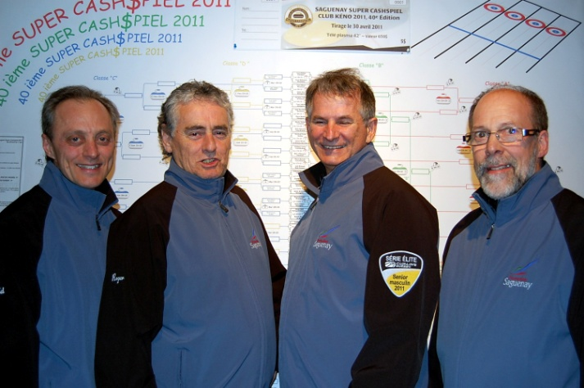

Le quatuor Perron a pris les devants 4-2, au troisième bout, et il a su résister à la poussée de l’adversaire dont l’équipe était complétée de Frédéric Marchand, Pierre Perron et Maxime Elmaleh.

Roger Perron avait mérité sa place en grande finale à la suite d’un triomphe de 8-1 devant André Boudreault (St-Bruno), en demi-finale, alors que Ferland avait vaincu Michel Roy (Kénogami), 7-0.

En classe «B», Christian Crête, des clubs Victoria et Jacques-Cartier de Québec, a inscrit un compte de 6-2 au tableau, après cinq bouts, et il n’a jamais regardé derrière pour finalement l’emporter 7-3 devant Gérald Pilote, du club Riverbend d’Alma Gérald Pilote, du club Riverbend d’Alma.

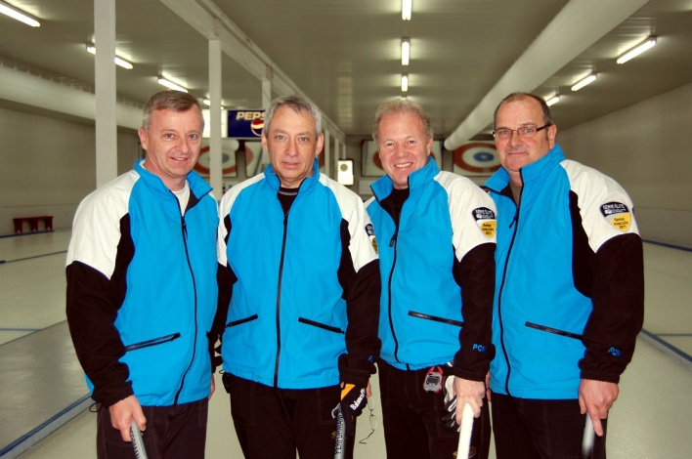

Crête jouait en compagnie d’Alain Bellemare, Gilles Richard et Jean Tardif, alors que l’équipe Pilote était complétée de Jacques Lessard, Robin Larouche et Robert Beaupré. Cette dernière avait auparavant éliminé Georges Gagnon, aussi du club Riverbend, en demi-finale, alors que Crête avait fait de même devant Réginald Dubé, toujours du club almatois.

En classe «C», Carol Bellemare, des clubs Riverbend et Kénogami, a marqué trois points au deuxième bout et il en a ajouté quatre au quatrième pour filer allègrement vers une victoire facile de 10-1 devant l’équipe du capitaine Benoit Vezeau, des clubs Laval-sur-le-Lac et Victoria.

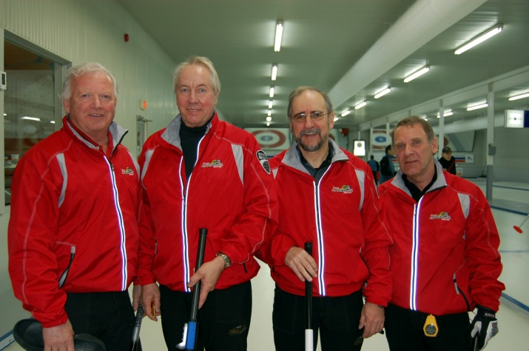

Bellemare, qui jouait en compagnie de Marcel Bouchard, Jean-Luc Fortier et André Gagnon, avait mérité sa place en finale à la suite d’un gain devant Denis Laflamme (Sept-Iles). Vezeau avait pour sa part éliminé Marc Dallaire (Sept-Iles), en demi-finale.

Finalement, en classe «D», victoire de l’équipe dirigée par Sophie Morissette, des clubs Jacques-Cartier et Laviolette, 7-5, devant Joël Gagné (Riverbend).

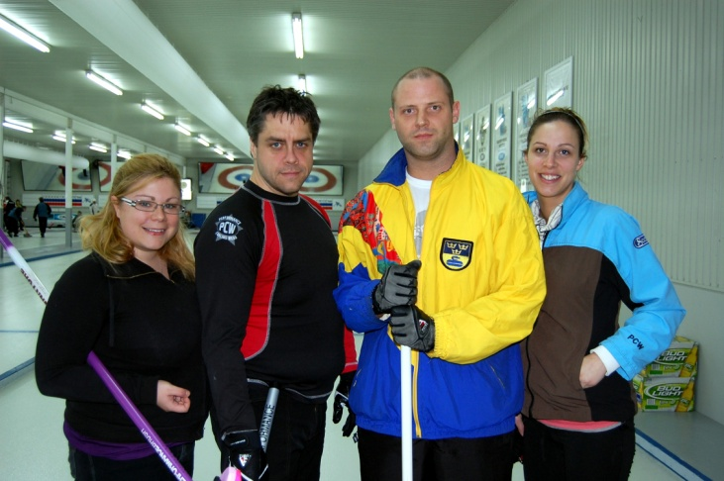

Morissette, qui jouait avec Stéphane Roy, Ian Fredrikson et Mélanie Paquet, avait auparavant éliminé de son chemin, Jean Gilbert, du club Riverbend d’Alma, pendant que Gagné montrait la porte à Stuart Shea (Rosemère). Gagné avait comme coéquipier, Gérard Tremblay, Pierre Brassard et Éric Paradis.

Au total, 64 équipes, dont 32 de l’extérieur de la région, ont participé à cette compétition provinciale qui marquait la fin de la saison pour le club de curling Kénogami.

Pierre Fellice

